24.03.2020 г. (вторник)

Задание для дистанционного обучения
по МДК 03.01 «Технология приготовления сложной горячей кулинарной продукции»:
Задание 1. Переписать тему «Особенности приготовления красного соуса и его производных» и технологическую схему приготовления соуса красного основного (материал прилагается).

Задание 2. Заполнить таблицу (материал прилагается).

«Производные соусы от красного основного»
Название производного соуса | Состав | Технология приготовления | Подача
Соус красный с вином (мадера)пример | 1.Основной красный соус.  2. Вино (мадера, мускат, портвейн).  3.Маргарин или масло. | В готовый основной красный соус добавляют подготовленное вино (мадера, мускат, портвейн), доводят до кипения и заправляют маргарином или маслом. | К блюдам из жареного мяса, птицы и дичи.

Задание 3. Переписать тему «Быстрые соусы на основе мясного сочка» (материал прилагается).

Задание 4. Переписать тему «Требование к качеству, хранению и реализации» (материал прилагается).

Задание 5. Фото о проделанной работе с указанием фамилии прислать на электронный адрес: kazamarova@mail.ru

Преподаватель - Гафур Ирина Владимировна

Материал для выполнения задания № 1.

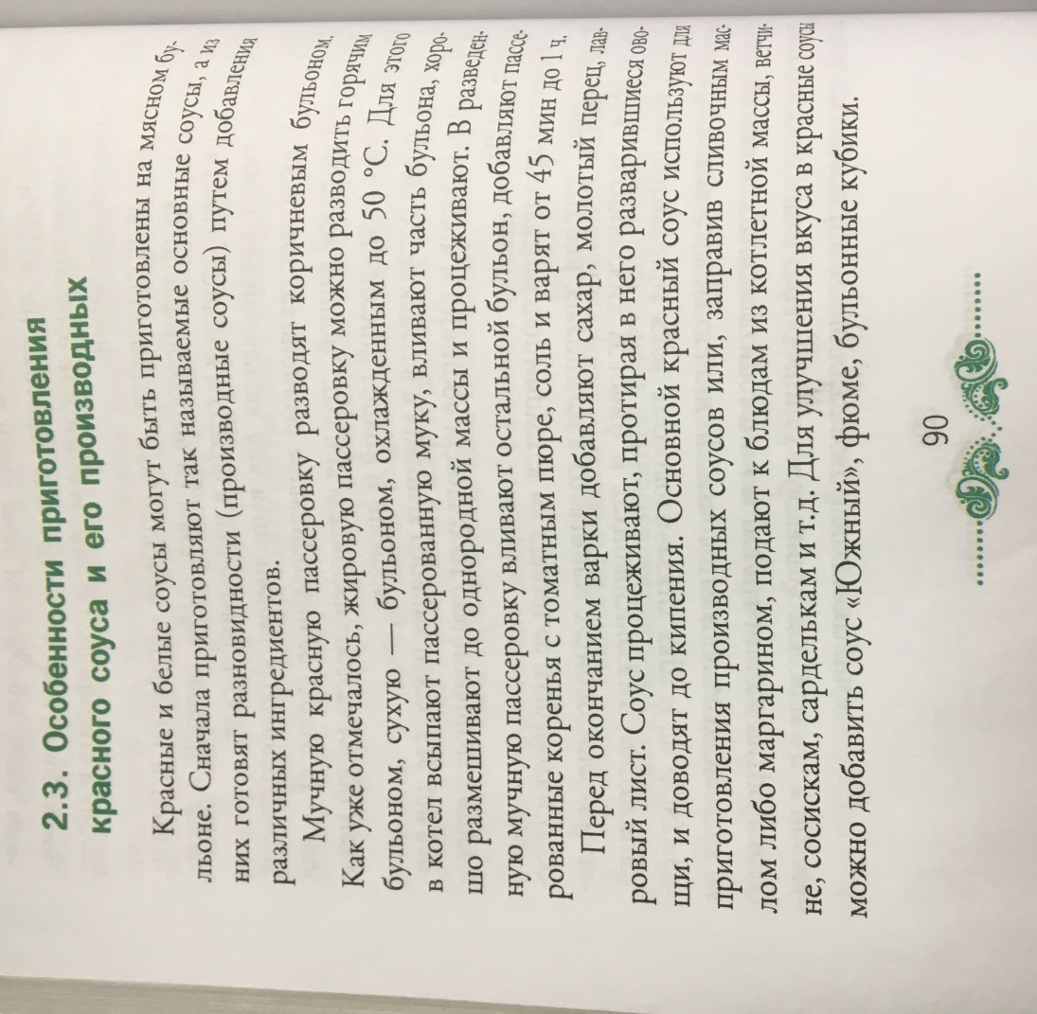

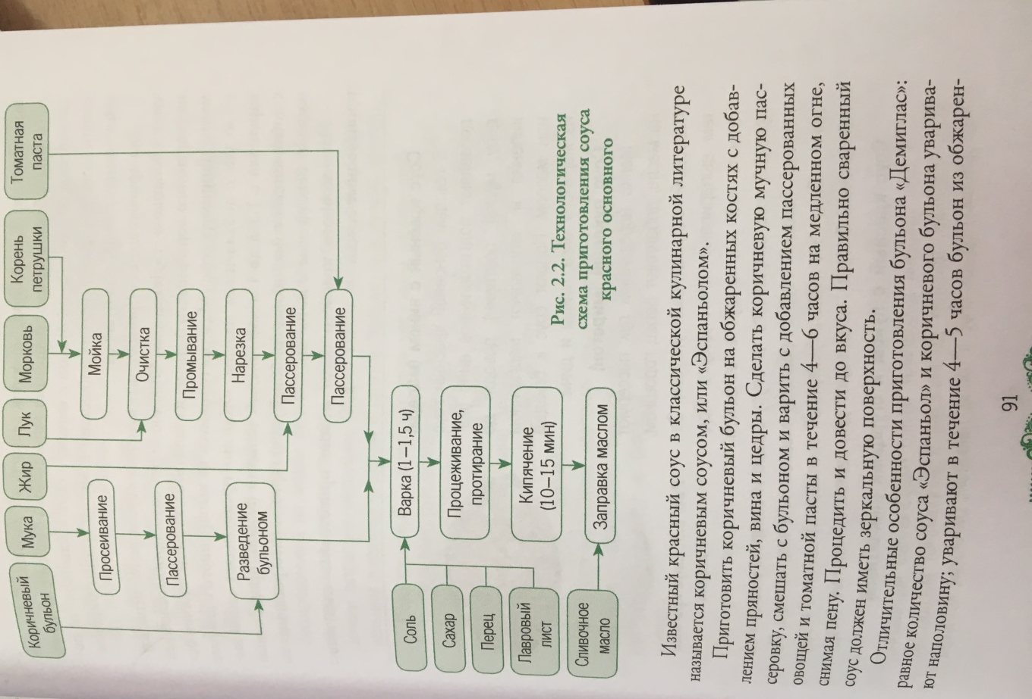
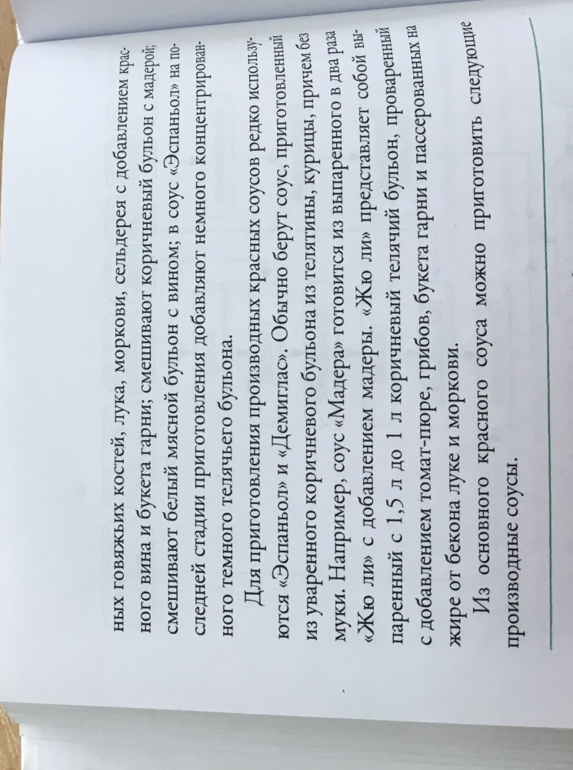
Материал для выполнения задания № 2.

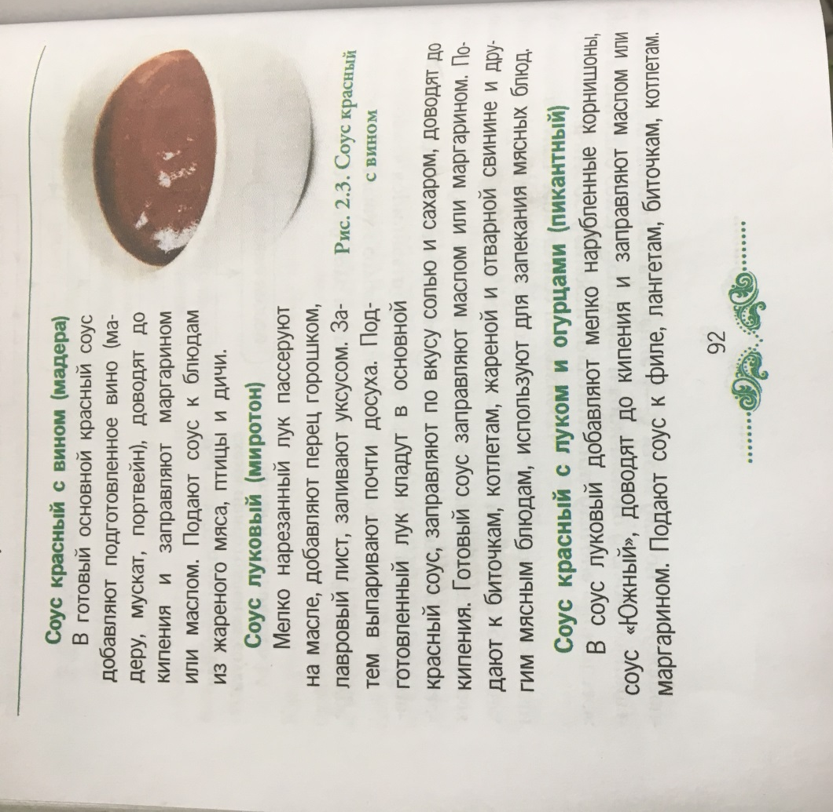

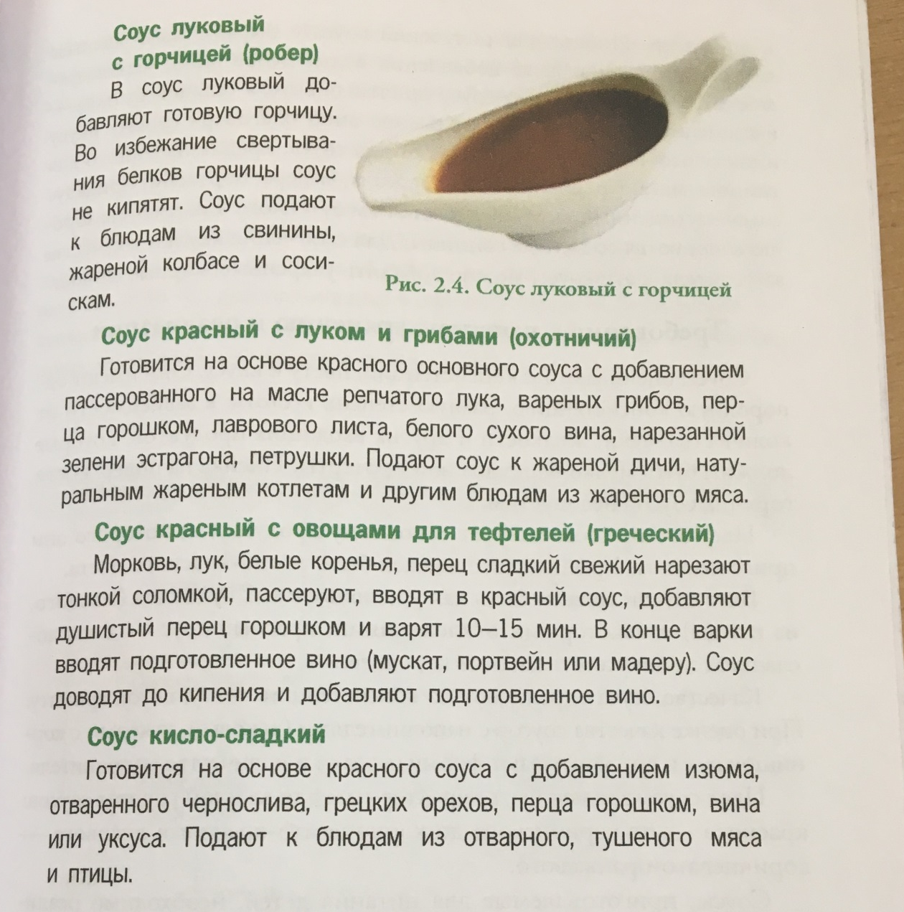

Материал для выполнения задания № 3.

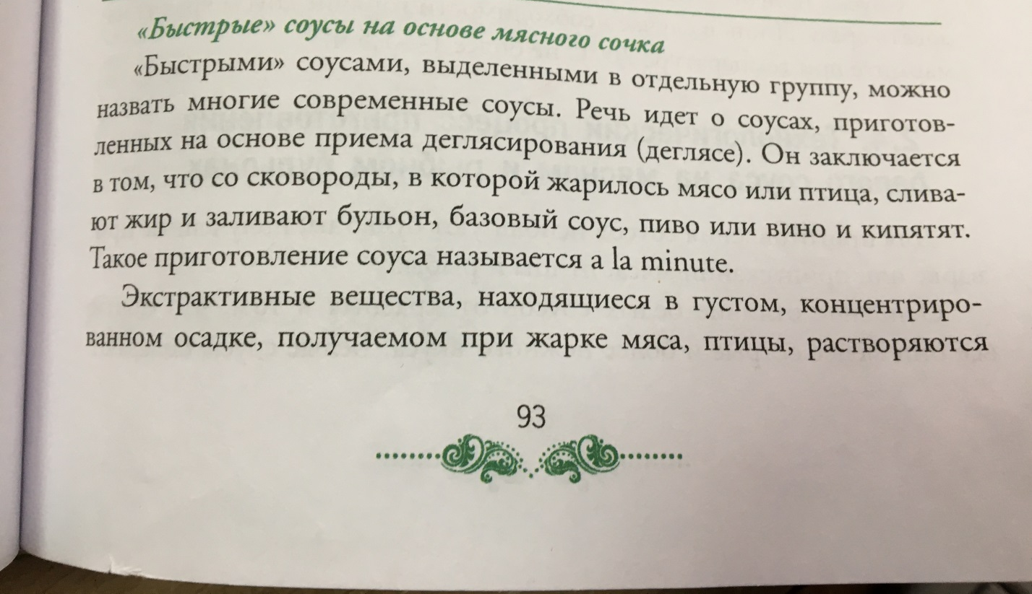

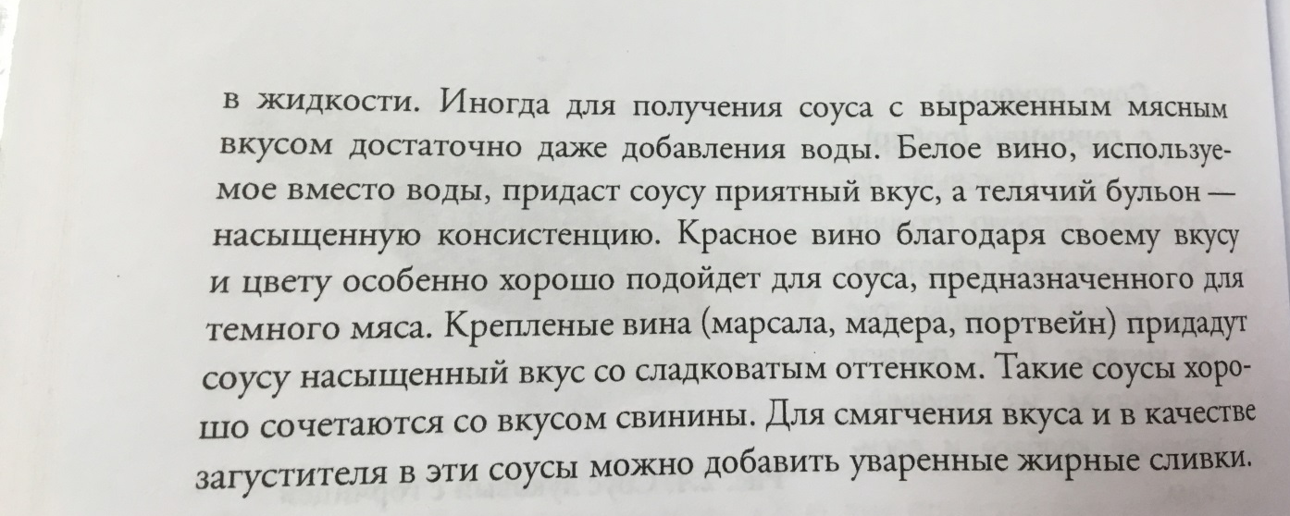

Материал для выполнения задания № 4.

